МИНИСТЕРСТВО ЦИФРОВОГО РАЗВИТИЯ, СВЯЗИ И МАССОВЫХ КОММУНИКАЦИЙ РОССИЙСКОЙ ФЕДЕРАЦИИ

Ордена Трудового Красного Знамени федеральное государственное бюджетное образовательное учреждение высшего образования

**«Московский технический университет связи и информатики»**

Кафедра «Корпоративные информационные системы»

Дисциплина «Основы программирования в корпоративных информационных системах»

Отчет по лабораторной работе №3

Выполнил

студент группы БВТ2204

Дударев В.С.

Цель работы: научиться работать с массивами, структурами и соответствиями в 1С.

Задачи:

* Выполнить 10 заданий с применением массивов
* Выполнить 3 задания с применением структур
* Выполнить 3 задания с применением соответствий
* Реализовать 3 алгоритма сортировки

Ход работы

Задача 1.

1. Сформировать массив из 15 целых чисел, выбранных случайным образом из интервала [-10, 30]. Найти среднее арифметическое положительных элементов.

2. В массиве хранятся оценки по математике студентов 102 группы. С помощью генератора случайных чисел заполнить массив целыми значениями, лежащими в диапазоне от 2 до 5 включительно. Найти среднюю оценку в группе.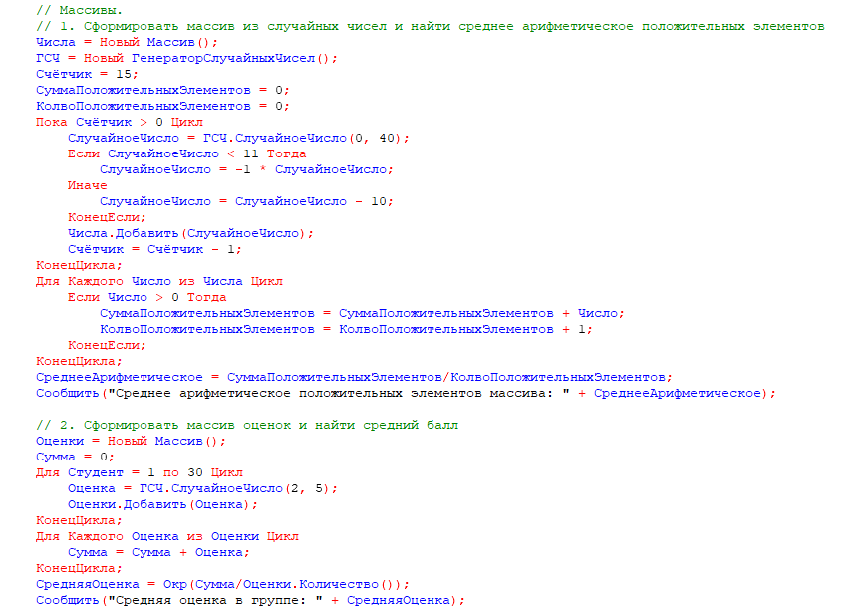

Рисунок 1. код для заданий 1-2 первой задачи



Рисунок 2 - Результат работы кода для заданий 1-2 первой задачи

3. В массиве хранится возраст 15 человек. С помощью датчика случайных чисел заполнить массив целыми значениями, лежащими в диапазоне от 16 до 30 включительно. Найти количество человек моложе 25 лет.

4. В массиве из 2n чисел найти сумму квадратов элементов с четными индексами и сумму кубов элементов с нечетными индексами.

5. В массиве хранятся сведения об общей стоимости товаров, проданных фирмой за каждый день марта. Определить дни, в которые стоимость проданных товаров превысила среднюю ежедневную сумму продаж.

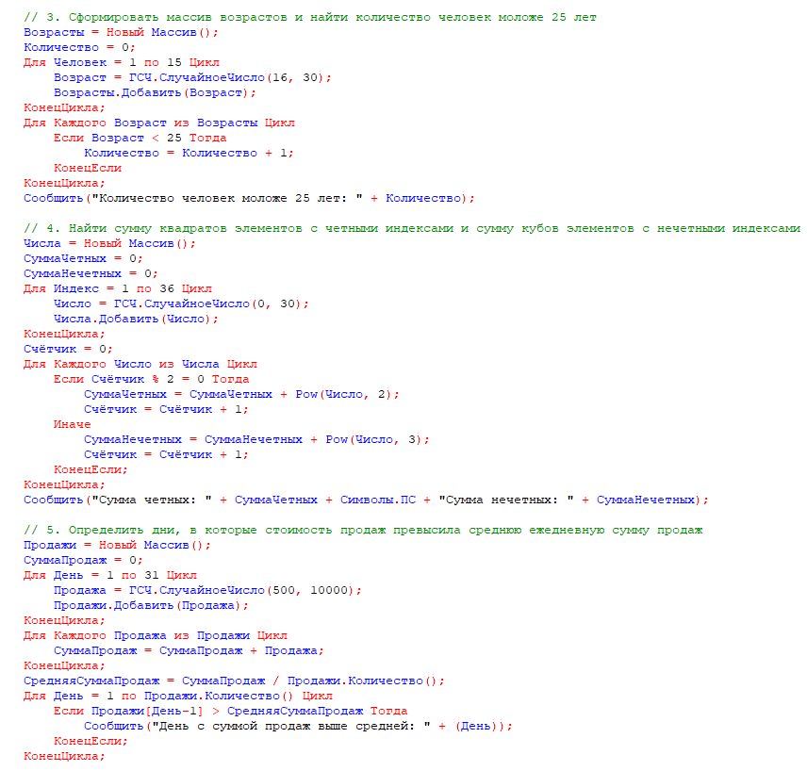

Рисунок 3 – код для заданий 3-5 первой задачи

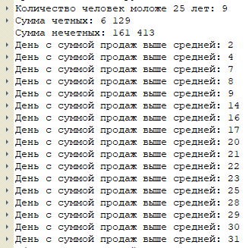

Рисунок 4 – результат работы кода для заданий 3-5 первой задачи

6. В одномерном массиве хранится информация о коммунальных платежах каждой из семей 20-квартирного дома за месяц. Определить: а) общую сумму платежей; б) номера квартир, которые не оплатили коммунальные услуги; в) номера квартир, платежи которых превысили заданное значение.

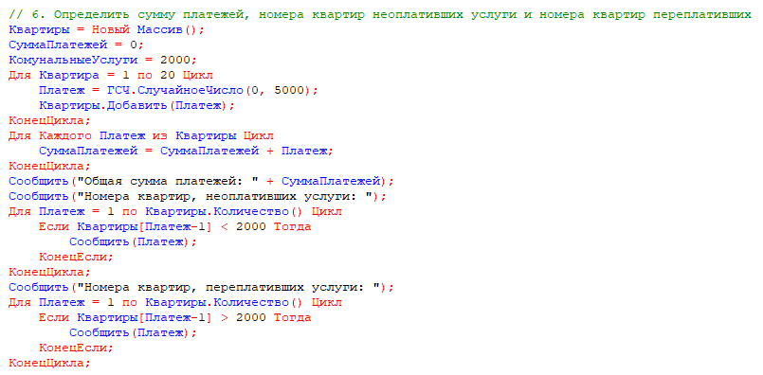

Рисунок 5 – код для шестого задания первой задачи

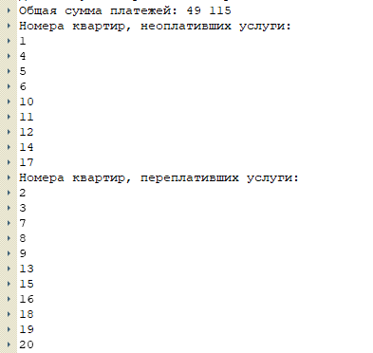

Рисунок 6 – результат работы кода для шестого задания первой задачи

7. В одномерном массиве хранится информация о ценах на 20 видов товаров.

8. Определить: а) цену самого дешевого товара и его порядковый номер; б) цену самого дорогого товара и его порядковый номер; в) номера товаров, цена которых превышает среднее значение.

9. В одномерном массиве хранится информация об отчислениях на благотворительность каждой из 15 фирм. Определить: а) общую сумму отчислений; б) номера фирм, которые перечислили сумму выше средней; в) номера фирм, перечисливших минимальную сумму.

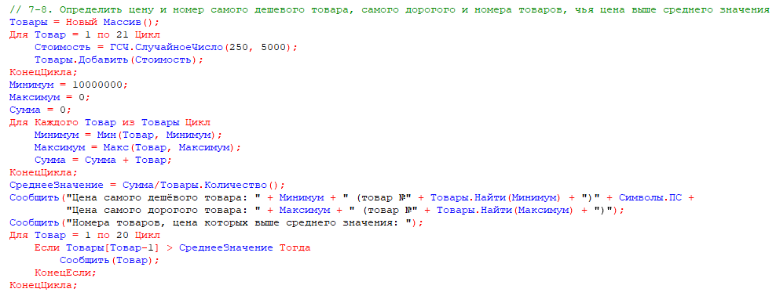

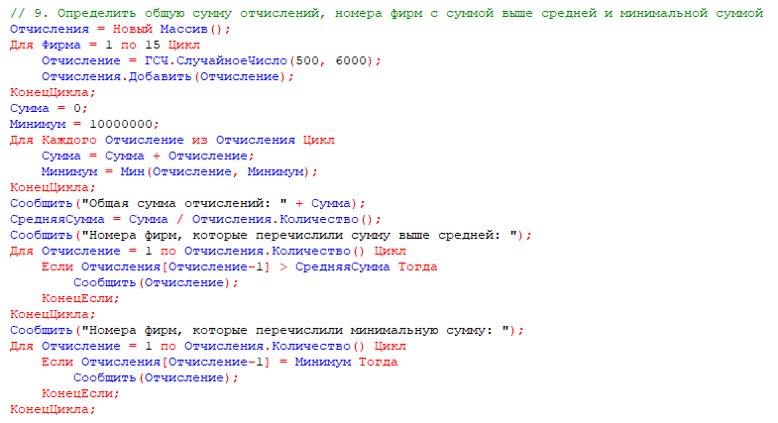

Рисунок 7,8 – код для заданий 7-9 первой задачи

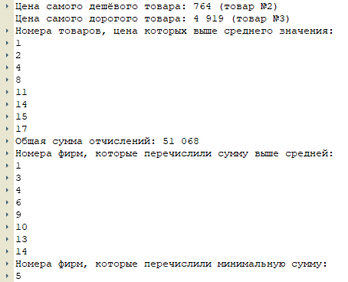

Рисунок 9 – результат работы кода для заданий 7-9 первой задачи

10. Задан массив А из 18 элементов. Сформировать новый массив В из 17 элементов, элементы которого определяются по формуле B[i]=(А[i]- А[i+1])^2. Найти сумму четных элементов массива B.

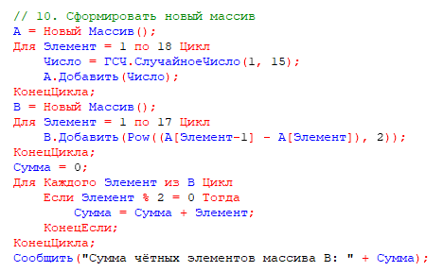

Рисунок 10 – код для десятого задания первой задачи



Рисунок 11 – результат работы кода для десятого задания первой задачи

Задача 2.

1. Создать структуру, содержащую информацию о товарах и их ценах. В структуре должно быть не менее 10 позиций. Вывести информацию в формате ключ-значение.

2. Создать структуру, содержащую информацию о влажности воздуха и днях недели. Вывести информацию в формате ключ-значение.

3. Создать структуру, содержащую информацию о сотрудниках и их днях рождениях. Сотрудников должно быть не менее 10. Вывести информацию в формате ключ-значение. Реализовать проверку на наличие ключей в структуре.

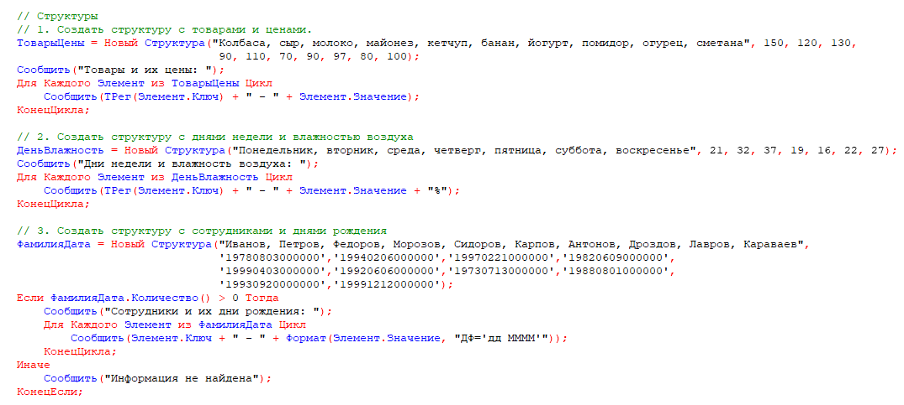

Рисунок 12 – код для заданий 1-3 второй задачи

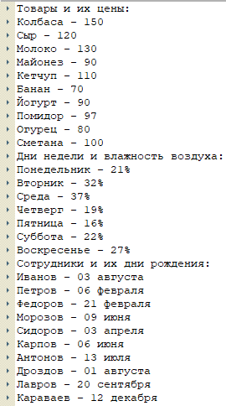

Рисунок 13 – результат работы кода для заданий 1-3 второй задачи

Задача 3

1. Создать соответствие, содержащее информацию о товарах и их характеристиках. Вывести информацию в формате ключ-значение.

2. Создать соответствие, содержащее информацию о температуре воды в озере и днях недели. Вывести информацию в формате ключ-значение.

3. Создать соответствие, содержащее информацию о сотрудниках и их зарплатах. Сотрудников должно быть не менее 10. Вывести информацию в формате ключ-значение. Реализовать проверку на наличие ключей в соответствии.

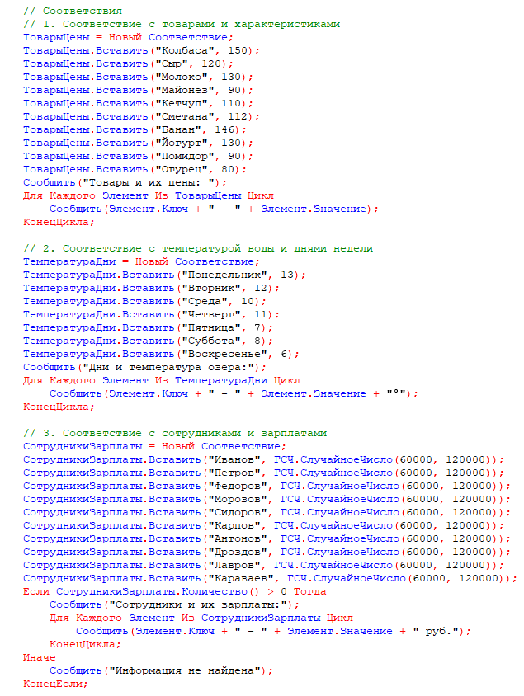

Рисунок 14 – код для заданий 1-3 третьей задачи

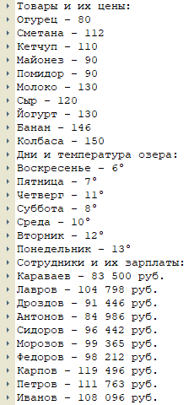

Рисунок 15 – результат работы кода для заданий 1-3 третьей задачи

Задача 4

Реализовать алгоритмы сортировки выбором, сортировки пузырьком и сортировки Шелла

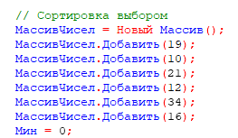

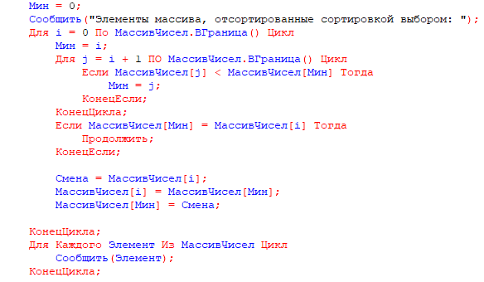

Рисунки 16,17 – код для реализации сортировки выбором

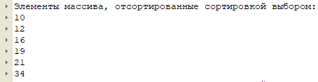

Рисунок 18 – результат работы кода для реализации сортировки выбором

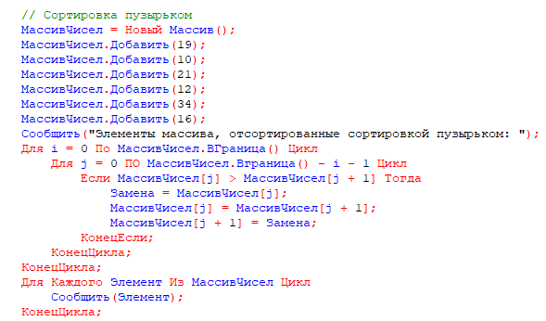

Рисунок 19 – код для реализации сортировки пузырьком

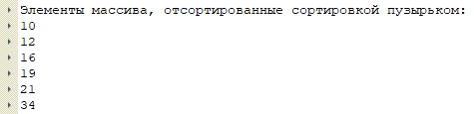

Рисунок 20 – результат работы кода для реализации сортировки пузырьком

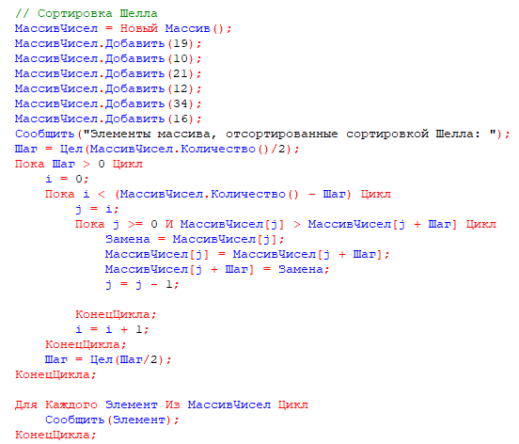

Рисунок 21 – код для реализации сортировки Шелла

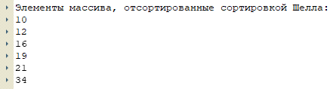

Рисунок 22 – результат работы кода для реализации сортировки Шелла

Вывод: я научился работать с массивами, структурами и соответствиями в 1С